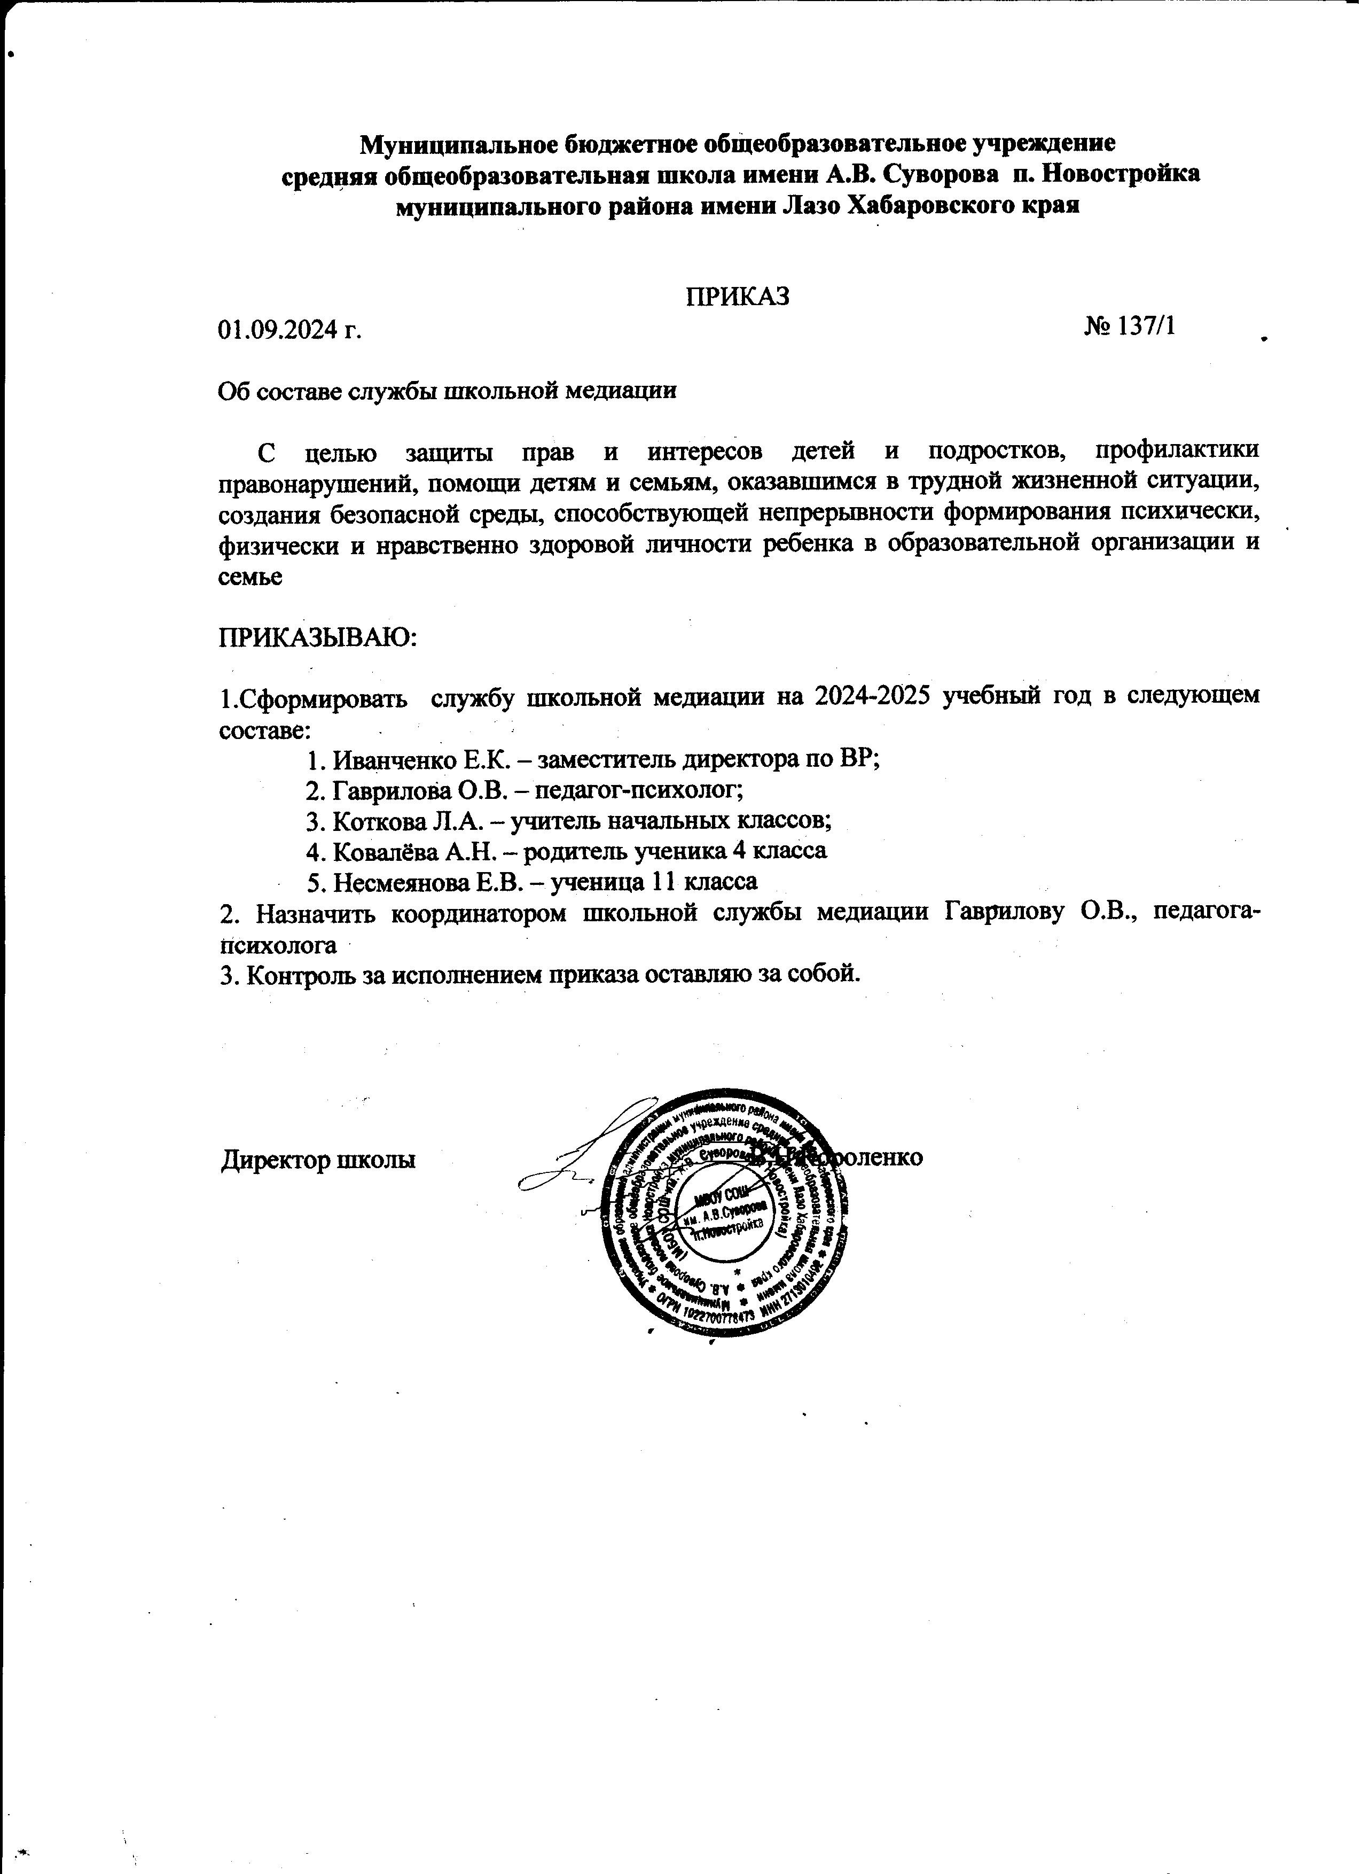Муниципальное бюджетное общеобразовательное учреждение

средняя общеобразовательная школа имени А.В. Суворова п. Новостройка муниципального района имени Лазо Хабаровского края

ПРИКАЗ
01.09.2024 г. № 137/1

Об составе службы школьной медиации

С целью защиты прав и интересов детей и подростков, профилактики правонарушений, помощи детям и семьям, оказавшимся в трудной жизненной ситуации, создания безопасной среды, способствующей непрерывности формирования психически, физически и нравственно здоровой личности ребенка в образовательной организации и семье

ПРИКАЗЫВАЮ:

1.Сформировать службу школьной медиации на 2024-2025 учебный год в следующем составе:
1. Иванченко Е.К. – заместитель директора по ВР;
2. Гаврилова О.В. – педагог-психолог;
3. Коткова Л.А. – учитель начальных классов;
4. Ковалёва А.Н. – родитель ученика 4 класса
5. Несмеянова Е.В. – ученица 11 класса
2. Назначить координатором школьной службы медиации Гаврилову О.В., педагога-психолога
3. Контроль за исполнением приказа оставляю за собой.

Директор школы В.Н.Короленко

